Муниципальное бюджетное дошкольное образовательное учреждение «Центр развития ребенка - детский сад №44 «Росинка» г. Альметьевска»

Среди шумных дорог, утопая в цветах,  И укрытый прохладой и зеленью,  Словно терем – дворец – детский сад для детей  Стоит садик «Росинка» уверенно.  Много лет пролетело с тех пор,  Как когда –то совсем еще юными,  По призванью, с большою душой,  Мы пришли на работу в «Росиночку». | 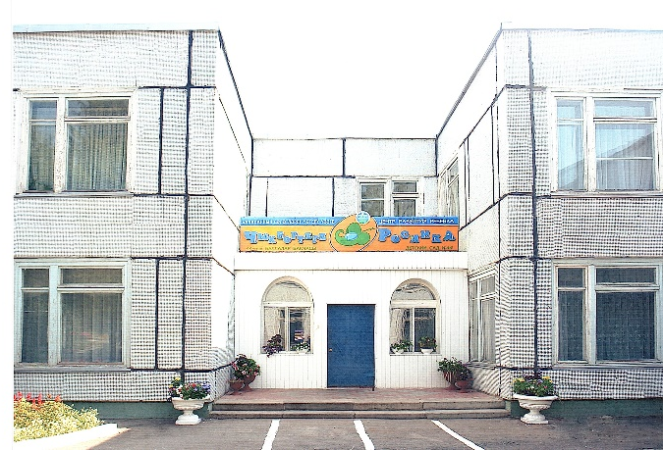
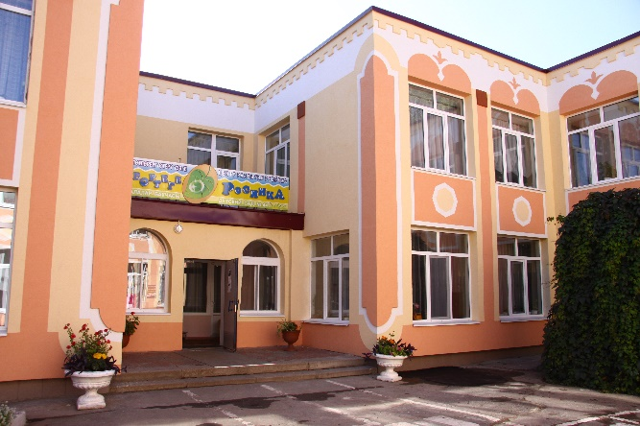 | Обретая друзей, уваженье, любовь,  Отдавая себя без остатка,  Все трудились на благо детей,  Хотя, может, не все было гладко  Каждый раз, выпуская детей,  Как орлят, проводив в добрый путь,  Вспоминаешь, как много всего нам пришлось  В эти годы сполна нам хлебнуть.
Но, листая страницы прожитых лет,  Смотрим в будущее мы без оглядки  Детский сад наш стоит, и успехов не счесть  Значит, все хорошо, все - в порядке.  Детский сад простоял и еще простоит,  Педагоги здесь будут трудиться,  Ну а в сердце всех тех, кто здесь побывал,  Он останется светлой частицей.  Воспитатель  Сергеева Людмила Павловна, 2011 г. | 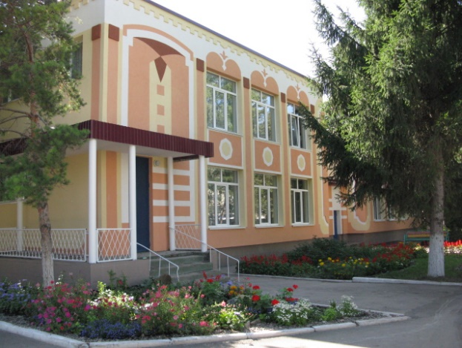

ХРОНОЛОГИЯ СТАНОВЛЕНИЯ УЧРЕЖДЕНИЯ:
1 июня 1981 г | Год создания «Ясли – сад №44 «Росинка»
28 декабря 2000 г. | Муниципальное дошкольное образовательное учреждение "Центр развития ребенка - детский сад №44 "Росинка".
1 января 2009г. | Муниципальное автономное дошкольное образовательное учреждение - «Центр развития ребенка – детский сад №44 «Росинка» г. Альметьевска»
2015 г. | Муниципальное бюджетное дошкольное образовательное учреждение "Центр развития ребенка - детский сад №44 "Росинка".

ЗАВЕДУЮЩИЕ
дошкольного учреждения

 | ФИО директора | Период руководства | Награды, звания
1 | Петрякова Валентина Александровна | 1981 - 1990 | -
2 | Герасимова Нина Алексеевна | 1990 - 1995 | -
3 | Надырова Мария Ильинична | 06.10.1995 – 17.04.2014 | Почетная грамота главы администрации- 2001г.  Почетная грамота Министерства образования и науки РТ – 2001г.  Нагрудный знак «Заслуги в образовании» – 2005 г.  Медаль "В память 1000-я Казани" – 2005г.  Почетная грамота Министерства образования и науки РФ -2007г.  Почетная грамота МУ УДО в связи с 60-летием –2011 г.  Грант главы АМР-2012г.  Юбилейный знак в честь 60 – летия г. Альметьевск  Ветеран труда – 2012г.-
4. | Макарова Елена Леонидовна | 17.04. 2014 –  01.07.2020 г. | Почетная грамота МО и Н РТ – 2005 г.  Нагрудный знак МО и Н РТ  «За заслуги в образовании» - 2011 г.  Почетная грамота Министерства Просвещения РФ – 2020 г.
5. | Клочкова Юлия Евгеньевна | 02.07.2020 – по сегодняшний день | Благодарственное письмо Территориального общественного совета № 4 и ТРОФ поддержки партии "Единая Россия" за активное участие в проведении агитационной работы выборов депутатов в Государственный совет РТ 2014 г.  Благодарность от руководства Совета и Исполкома Альметьевского муниципального района за активную подготовку и проведение выборов Президента Российской Федерации, 2012 г.;  Почётная грамота Татарского республиканского комитета профсоюза работников народного образования и науки РФ, 2015 г.;  Почётная грамота Управления образования Альметьевского муниципального района Республики Татарстан и совет профсоюзных организаций дошкольных учреждений «За долголетний добросовестный труд» - 2017год;  Почетная грамота МУ "Управление дошкольного образования Альметьевского муниципального района» – 2022 год

ПЕДАГОГИЧЕСКИЕ РАБОТНИКИ:
Имеющие ВЕДОМСТВЕННЫЕ (ОТРАСЛЕВЫЕ) НАГРАДЫ
МО (МО и Н) СССР, РФ, РТ

 | ФИО | Награды, звания | Год получения
1 | Надырова Мария Ильинична | Почетная грамота Министерства образования и науки РТ | 2001 г.
2 | Надырова Мария Ильинична | Нагрудный знак «Заслуги в образовании» | 2005 г.
3 | Макарова Елена Леонидовна | Почетная грамота МО и Н РТ | 2005 г.
4 | Надырова Мария Ильинична | Почетная грамота Министерства образования и науки РФ | 2007 г.
5 | Фасхутдинова Галия Раифовна | Нагрудный знак «За заслуги в образовании» | 2009 г.
6 | Фасхутдинова Галия Раифовна | Грант главы АМР | 2010 г.
7 | Макарова Елена Леонидовна | Нагрудный знак МО и Н РТ  «За заслуги в образовании» | 2011 г.
8 | Фасхутдинова Галия Раифовна | Почетное звание «Почетный работник общего образования РФ» | 2012 г.
9 | Надырова Мария Ильинична | Грант главы АМР | 2012 г.
10 | Надырова Мария Ильинична | Ветеран труда | 2012 г.
11 | Капина Татьяна Юрьевна | Почетная грамота МО и Н РТ, | 2017 г.
12 | Бондарева Светлана Анатольевна | Почетная грамота МО и Н РТ | 2018 г.
13 | Макарова Елена Леонидовна | Почетная грамота Министерства Просвещения РФ | 2020 г
14 | Бондарева Светлана Анатольевна | Нагрудный знак МО и Н РТ  "За заслуги в образовании " | 2021 г.
15 | Капина Татьяна Юрьевна | Нагрудный знак МО и Н РТ  "За заслуги в образовании " | 2022 г.

ДОСТИЖЕНИЯ УЧРЕЖДЕНИЯ:
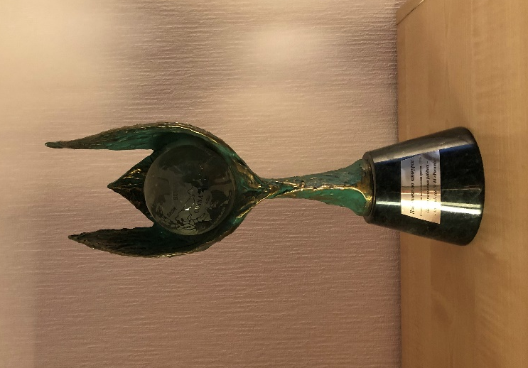 | 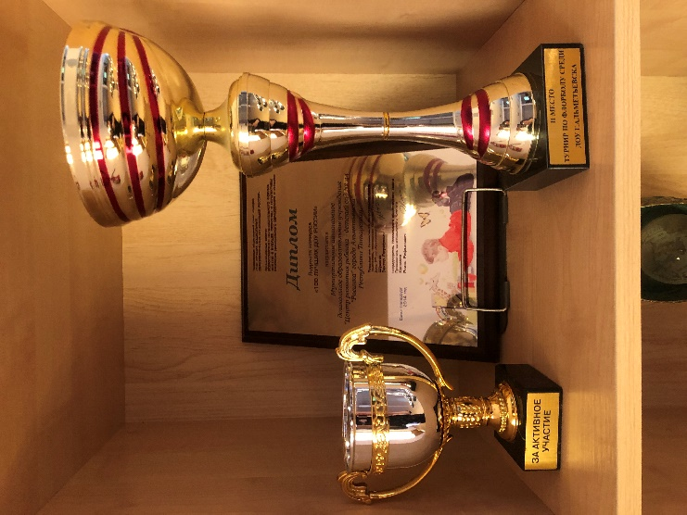
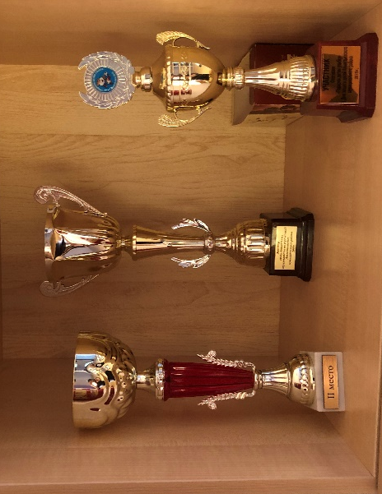 | 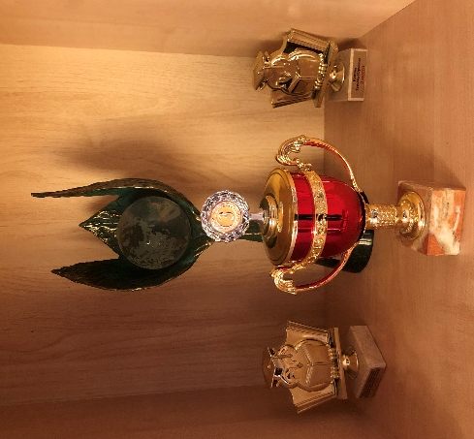

1988 г. | Почетная грамота Президиума Альметьевского горрайсовета ВООП  III место в городской выставке цветов, посвященной 35 летию города и достигнутые успехи в эстетическом воспитании детей
1996 г. | Благодарственное письмо Администрации Альметьевского района и г. Альметьевска за хорошее содержание территории, активное участие в экологическом месячнике
1996 г. | Грамота центра туризма и экскурсии учащихся  I место на слете “Туристят”, посвященного 10 – летию СПК
1997 г. | Почетная грамота Альметьевского объединенного совета народных депутатов, администрации района и г. Альметьевска  за большой вклад в развитие татарской национальной культуры и языка
1997 г. | Диплом Всероссийского ОРГКОМИТЕТа  Лауреат «Детский сад года – 97»
1999 г. | Грамота за I место во 2 туре общегородского соревнования «Старты зовут»
1999 г. | Благодарственное письмо Управления дошкольного образования Альметьевского района и г. Альметьевска  1 место в полуфинале спартакиады «Старты зовут»
1999 г. | Диплом Управления по физической культуры и спорта Альметьевского района и г. Альметьевска  II место в финальной спартакиаде «Старты зовут» среди дошкольных учреждений г. Альметьевска
1999 г. | Благодарственное письмо Администрации Альметьевского района и г. Альметьевска за активное участие в благоустройстве и озеленении участка
2000 г. | Грамота Мрэо УВД  I место в конкурсе “В стране дорожных знаков”
2000 г. | Благодарственное письмо Управления образования  За создание и оборудование кабинета изобразительной деятельности и осуществление разностороннего художественно – творческого развития детей
2000 г. | Почетная грамота Отдела охраны окружающей среды и природных ресурсов Альметьевского района и г. Альметьевска  III место в городском конкурсе по созданию эколого – развивающей среды в ДОУ и за внедрение новых форм и методов экологической работы с детьми
2000 г. | Почетная грамота Управления образования Альметьевского района и г. Альметьевска  II место по итогам конкурса «Лучший летний участок» и за творческий подход к созданию условий для экологического воспитания и обучения детей
2000 г. | Диплом Государственной инспекции безопасности дорожного движения г. Альметьевск  За целенаправленную реализацию программы изучения ПДД в смотре – конкурсе среди ДОУ г. Альметьевска по профилактике детского дорожно – транспортного травматизма «Светофорик -2002»
2003 г. | Диплом I степени за участие в городском смотре – конкурсе на лучший карнавальный и театральный костюмы среди ДУ г. Альметьевска
2003 г. | Почетная грамота Управления дошкольного образования Альметьевского района и г. Альметьевска  1 место в городском смотре – конкурсе летних участков и за создание эколого – развивающей среды на территории детского сада
2003 г. | Почетная грамота Управления дошкольного образования Альметьевского района и г. Альметьевска  2 место в городском смотре – конкурсе по готовности дошкольных образовательных учреждений к новому 2003 – 2004 учебному году
2003 г. | Диплом II степени за участие в городском смотре – конкурсе “Родной свой край люби и знай”  Номинация “Творческий коллектив”
2003 г. | Диплом Лауреата Смотра художественной самодеятельности среди сотрудников ДОУ г. Альметьевска  Хореографический ансамбль «Букет».  Номинация «Хореография»
2004 г. | Почетная грамота МУ «Департамента экологии природоиспользования»  ЭКОЛИДЕР  Среди ДОУ города и района по экологическому воспитанию и пропаганде природоохранных знаний среди подрастающего поколения
2004 г. | Диплом Государственной инспекции безопасности дорожного движения Фонд безопасности дорожного движения  I место в конкурсе «Светофорик – 2004» по предупреждению детского дорожно – транспортного травматизма  Номинация «Создание условий для развития творческих игр»
2004 г. | Диплом Управления дошкольного образования  I место в городском смотре – конкурсе «Реклама дошкольного учреждения -2004»
2004 г. | Благодарственное письмо Управления образования Альметьевского района и г. Альметьевска  За высокие результаты и хорошую подготовку к новому 2004 – 2005 году
2004 г. | Благодарственное письмо Отдела Государственной инспекции безопасности дорожного движения г. Альметьевска, Фонда безопасности дорожного движения ОГИБДД УВД г. Альметьевска  За поддержке и сотрудничество по предупреждению детского дорожно – транспортного травматизма, обучение дошкольников основам безопасного поведения на дорогах
2004 г. | Благодарственное письмо Управления образования Альметьевского района и г. Альметьевска  За участие в городском смотре – конкурсе на лучшую группу для детей раннего и младшего дошкольного возраста, создание предметно – развивающей среды и условий для полноценного развития малышей
2005 г. | Благодарственное письмо Отдела Охраны окружающей среды и природных ресурсов  За активное участие в выставке цветов и образцовое содержание прилегающей территории
2005 г. | Диплом Президента Академии Имиджелогии  За участие в конкурсе «Имидж дошкольного образовательного учреждения»
2005 г. | Диплом Управления дошкольного образования  Лауреат смотра – конкурса художественной самодеятельности среди сотрудников ДОУ г. Альметьевска, посвященного 60 – летию Победы в ВОВ  Хореографическая группа «Росинка»  Номинация : Хореография
2005 г. | Диплом ОГИБДД УВД альметьевского района и г. Альметьевска  III место в городском смотре – конкурсе «Светофорик -2005» среди дошкольных учреждений г. Альметьевска
2005 г. | Диплом Издательского дома «Первое сентября» г. Москва  III место в номинации “Участок как образовательное пространство” конкурса “Мы гуляем на участке”
2005 г. | Почетная грамота МО и Н РТ  I место за большую работу по озеленению, благоустройству в Конкурсе территорий образовательных учреждений
2006 г. | Почетная грамота г. Москва  За участие во Всероссийском смотре – конкурсе на лучшую постановку экологического воспитания в дошкольных учреждениях в 2005 – 2006 годах
2006 г. | Грамота МУ «Департамента экологии и природопользования Альметьевского муниципального района РТ»  I место в смотре – конкурсе цветников 2006 г.
2006 г. | Почетная грамота МУ «Управления дошкольного образования»  II место в I городском этапе республиканского смотра – конкурса среди ДОУ «Лучшая творческая лаборатория по обучению детей татарскому языку»
2006 г. | Диплом Управления государственной инспекции безопасности дорожного движения МВД РТ  За лучшие разработки мероприятий, представленных в номинации «Успешное использование в работе с детьми инновационных технологий и методик» на республиканском смотре – конкурсе среди ДОУ по профилактике дорожно – транспортного травматизма «Зеленый огонек»
2006 г. | Благодарность МУ Управления образования Альметьевского района и г. Альметьевска  За активное участие в смотре – конкурсе санитарных бюллетеней по профилактике детского травматизма и мерах безопасности по их предупреждению
2007 г. | Благодарственное письмо Совета и Исполнительного комитета Альметьевского муниципального района  Iместо в конкурсе “На лучшее цветочное оформление и благоустройство газонов”
2007 г. | Диплом Кабинета Министров РТ, Министерства экологии и природных ресурсов РТ  III место, победитель в номинации «Лучшее дошкольное учреждение»
2007 г. | Диплом МУ «Управления дошкольного образования»  I место в городском смотре – конкурсе «Уголков природы»
2008 г. | Диплом МУ «Департамента по экологии и природопользования»  I степень в конкурсе «Экологическая газета» среди ДОУ Альметьевского муниципального района
2008 г. | Грамота МУ «Департамента по экологии и природопользования»  I место в городском конкурсе «На лучший летний участок»
2008 г. | Почетная грамота МУ «Департамента по экологии и природопользования»  За активное участие в республиканском конкурсе «Человек и природа»
2008 г. | Грамота МУ «Департамента по экологии и природопользования»  Эколидер среди ДОУ города и района по экологическому воспитанию и пропаганде природоохранных знаний среди подрастающего поколения
2008 г. | Диплом Министерства природных ресурсов и экологии РФ  Лучший экологический проект – 2008 «Создание эколого – развивающей среды для экологического воспитания дошкольников»  Лауреат Премии в номинации «В гармонии с природой»
2009 г. | Почетная грамота МУ «Департамента по экологии и природопользования»  За активное участие в экологическом воспитании подрастающего поколения и проведении природоохранных мероприятий
2009 г. | Грамота Всероссийского общества Охраны природы  За участие во Всероссийском смотре – конкурсе на лучшую постановку экологического воспитания в ДОУ
2009 г. | Диплом Республиканского эколого – биологического методического центра МО и Н РТ  За большую работу по реализации принципов Хартии Земли в РТ
2009 г. | Сертификат фонда им. В.И.Вернадского, Государственной Думы федерального собрания РФ, Совета федерального собрания РФ  победитель конкурса «Национальная экологическая премия»  Номинация «Детское экологическое образование»  Проект «Создание эколого – развивающей среды для экологического воспитания дошкольников»
2009 г. | Диплом Государственного автономного образовательного учреждения дополнительного профессионального образования «Институт развития образования РТ»  I степень  Победители VII Республиканского конкурса Авторских программ и учебно – методических пособий «50 инновационных идей в образовании»
2009 г. | Почетная грамота Управления по физической культуре, спорту и туризму  III место в соревнованиях по флорболу, посвященных Всемирному дню защиты детей
2010 г. | Благодарственное письмо Исполнительного комитета Татарстанского регионального отделения  За активное участие во Всероссийском конкурсе «Детские сады – детям»
2011 г. | Диплом Российского общества Социологов  Дипломант I степени II Всероссийского конкурса «К здоровой семье через детский сад» в номинации «Лучшая организация родительского университета»
2011 г. | Диплом Системы добровольной сертификации информационных технологий «ССИТ»  I место Всероссийский конкурс ДОУ «Территория 2011»
2011 г. | Диплом Системы добровольной сертификации информационных технологий «ССИТ»  III место Всероссийский конкурс ДОУ «Изюминка», посвященный году учителя
2011 г. | Диплом МУ « Управления образования Альметьевского района и г. Альметьевска РТ»  II место городской конкурс «Мисс и мистер Очарование»
2011 г. | Благодарственное письмо МУ « Управления образования Альметьевского района и г. Альметьевска»  За долголетний добросовестный труд во имя детей, беззаветное служение любимому делу, за высокий профессионализм, инновационные идеи и в связи с 30 – летием со дня открытия детского сада
2011 г. | Почетная грамота МБУ «Департамента по экологии и природопользования»  За активное участие в выставке семинар – совещания по улучшению санитарно – экологического состояния в районе в н.п. Сулеево
2012 г. | Диплом УДО АМР, АФ ГУ «ДФН и ОП БДД РТ»  За участие в смотре – конкурсе по профилактике детского дорожно – транспортного травматизма «Уткузкэй -2012», посвященном 80 – летию пропаганды безопасности дорожного движения и Году истории
2012 г. | Диплом МБУ Департамента экологии и природопользования  I место в конкурсе «Экологическая тропа. Создание и обустройство»
2012 г. | Диплом МУ « Управления образования Альметьевского района и г. Альметьевска РТ»  III место  Городской конкурс детского музыкального творчества «Звездочки -2011» Номинация: «Вокал»
2012 г. | Диплом МУ « Управления образования Альметьевского района и г. Альметьевска »  За участие в городском смотре – конкурсе на лучший физкультурный зал, физкультурный уголок, раздел методического кабинета в ДОУ в номинации «Лучший физкультурный зал»
2013 г. | Грамота Главы Альметьевского муниципального района  За активное участие в конкурсе «Покормите птиц зимой»\
2013 г. | Грамота Главы Альметьевского муниципального района  За активное участие в конкурсе «Удивительный мир природы Альметьевского района»
2013 г. | Грамота УФКС иТ  За активное участие в соревнованиях по флорболу среди воспитанников ДОУ г. Альметьевска
2013 г. | Грамота Главы Альметьевского муниципального района  За активное участие в конкурсе «эколидер – 2013»
2013 г. | Диплом МУ «Управления образования Альметьевского района и г. Альметьевска РТ»  III место в ноинации “Художественное слово”  Городской конкурс детского творчества “Звездочки – 2013”, посвященного 60 – летию г. Альметьевска, 70 – летию Татарстанской нефти”
2013 г. | Диплом МУ «Управления образования Альметьевского района и г. Альметьевска РТ»  Номинация «История города»  Городской конкурс детского творчества “Звездочки – 2013”, посвященного 60 – летию г. Альметьевска, 70 – летию Татарстанской нефти”
2014г. | Диплом Начальника Управления образования  Танцевальный ансамбль «Сабантуй»  За участие в городском конкурсе детского творчества «Звездочки» среди воспитанников ДОУ Альметьевского Муниципального района  Номинация «Танцевальное творчество»
2014г. | Благодарственное письмо МУ «Управления образования Альметьевского района и г. Альметьевска РТ»  За организацию торжественного открытия детского сада №7 «Золотой ключик»
2014г. | Диплом Начальника Управления образования  II место  За участие в муниципальном этапе Республиканского смотра – конкурса методических разработок коллективов ДОУ РТ «Инновационные технологии в дошкольном образовании»
2015 г. | Сертификат участника «Эколидер. Республиканский конкурс»  Номинация «Экологическое образование в дошкольных организациях»
2015 г. | Благодарственное письмо МУ «Управления образования Альметьевского района»  За вклад и развитие национального образования и воспитания подрастающего поколения
2015 г. | Диплом Iместо  Конкурс ввоенно – патриотической постановки, посвященный 70 – летию Победы в ВОВ среди педагогов ДОУ АМР РТ
2015 г. | Грамота  Танцевальная группа «Росинка»  За участие в городском конкурсе детского творчества «Звездочки» среди воспитанников ДОУ Альметьевского Муниципального района
2015 г. | Почетная грамота АНО «Центра развития и образования»  За участие на Всероссийском конкурсе для дошкольников «Тропинки к успеху»
2015 г. | Диплом II место  Муниципальный конкурс «Билигвальный детский сад – 2015»
2016 г. | Татарстан Республикасы мәгариф һәм фән министрлыгы  Диплом “СӘЙЯР”  Балалар һәм яшүсмерләр республика театр фестиваленең зона этабында катнашканы өчен
2016 г. | Диплом «Управления образования Альметьевского муниципального района РТ», НОФБ «Парк культуры и отдыха»  Победитель Номинация «Колокольчиковый рай»  Городской конкурс «Лучший летний букет, лучшая композиция из цветов»
2016 г. | Диплом за активное участие в фестивале «Кузя» среди детских садов Альметьевского муниципального района
2016 г. | Диплом УО Альметьевского муниципального района СПО учреждений образования СПО ДОУ  I место в номинации «Хореография»  Танцевальная группа  Смотр – конкурс художественной самодеятельности учреждений до 30 лет Альметьевского муниципального района
2016 г. | Диплом Управления образования Альметьевского муниципального района РТ  Победитель в номинации «Самый стильный снеговик»  Городской смотр – конкурс «Мой веселый снеговик» среди ДОУ АМР РТ
2016 г. | Диплом Управления образования Альметьевского муниципального района РТ  Победитель в номинации «Дорожный велопатруль»  Городской конкурс «Лучшее оформление велосипеда и костюма участника велозаезда»
2016 г. | Диплом I место  Смотр – конкурс художественной самодеятельности учреждений до 30 лет Альметьевского муниципального района
2017 г. | Почетная грамота МБУ Департамента экологии и природопользования АМР»  За активное участие в конкурсе «Эколидер – 2017»
2017 г. | Диплом УО Альметьевского муниципального района РТ»  I место в городском смотре – конкурсе кабинетов психологов ДОУ АМР РТ
2017 г. | Специальный приз  Городской военно – патриотический фестиваль «Долг» Честь! Родина!»  Номинация «Вокально – хоровое исполнение»  Творческий коллектив «Росинка»
2018 г. | Диплом Управления образования Альметьевского муниципального района РТ  Лауреат городского конкурса детского творчества «Звездочки» в номинации «Конферанс»
2018 г. | Диплом Управления образования Альметьевского муниципального района РТ  Лауреат городского конкурса детского творчества «Звездочки» в номинации «Вокальное творчество»
2018 г. | Диплом Управления образования Альметьевского муниципального района РТ  II степени за участие в муниөипальном конкурсе “Самый читающий детский сад и семья”  Номинация “Самый читающий детский сад”
2018 г. | Татарстан Республикасы мәгариф һәм фән министрлыгы  Диплом “СӘЙЯР”  1 нче дәрәжәле дипломы  Балалар һәм яшүсмерләр республика театр фестиваленең зона этабында катнашканы өчен
2018 г. | Диплом II меңдународный фестиваль – конкурс “Язык предков”  Театральный коллектив “Росинка”  2 место. Номинация “Играем на родном языке”
2019 г. | Диплом ГБУ «Безопасность дорожного движения», УО Альметьевского муниципального района»  II место в по профилактике и предупреждению ДДТТ и формированию правил безопасного поведения на дорогах среди педагогв и родителей ДОУ АМР РТ “А ну-ка, мамы, а ну-ка, педагоги”
2019 г. | Диплом Татарстан Республикасы Әлмәт муниөипалҗ районы мәгариф идарәсе Бөтендөнҗя татар конгрессы Әлмәт бүлекчесе  Мин бит татар малае”, “Иң алтын куллы малай”
2019 г. | Благодарность участнику Всероссийской акции «Эко – марафон «Переработка» весна - 2019, РТ  С присвоением звания ЭКОГЕРОЯ
2019 г. | Благодарственное письмо Управления Образования  За активное участие в Республиканской практической конференции по дошкольному образованию: «Высокий уровень образовательной среды детских садов г. Альметьевск: ежедневное качество, а не качество одного дня»
2019 г. | Диплом Татарстан Республикасы Әлмәт муниципаль районы мәгариф идарәсе  II урын “Мин бәхетле гаиләм белән”
2019 г. | Диплом УО АМР  III степень муниципального этапа Международного республиканского конкурса
2019 г. | Диплом УО АМР , МБУ ДО «ЦДЮТ»  III степень муниципального этапа Международного литературного конкурса чтецов «Джалиловские чтения»
2020 г. | Благодарность Благотворительного фонда «Волонтеры в помощь детям – сиротам» и общественное движение «Добрые крышечки»  За активное участие в проекте «Добрые крышечки»
2020 г. | Сертификат победителя Всероссийского открытого смотра – конкурса «Детский сад года 2020»
2020 г. | Благодарность Благотворительного фонда помощи животный «Мы в ответе»  За организацию, проведение и участие в Акции «Голодная корзина», приуроченной помощи бездомным животным
2020 г. | Удостоверение победителя Всероссийского открытого смотра – конкурса «Детский сад года 2020»
2020 г. | Грамота победителя Всероссийского открытого смотра – конкурса «Детский сад года 2020»  За оригинальность представленных материалов
2020 г. | Сертификат АНО ДПО «НИКО»  Участник апробации мониторинга качества дошкольного образования с использованием инструментария МКДО детей от 0 до 3 лет
2020 г. | Диплом УО АМР  Победитель конкурса в номинации «Театральные встречи»  Городской конкурс «Звездочки»
2021 г. | Диплом II степени УО АМР МБУ ДО «ЦДЮТ»  Фестиваль детского творчества «Фронтовой концерт»  Вокальный ансамбль «Аналар»  Номинация «Вокальные ансамбли»
2021 г. | Диплом II степени УО АМР МБУ ДО «ЦДЮТ»  Фестиваль детского творчества «Фронтовой концерт»  Вокальный ансамбль «Росинка»  Номинация «Вокальные ансамбли»
2021 г. | Татарстан Республикасы мәгариф һәм фән министрлыгы  Диплом “СӘЙЯР”  Балалар һәм яшүсмерләр республика театр фестиваленең  “Иң яхшы декорация”
2021 г. | Диплом участника Фестиваля театрального творчества детей ДОУ АМР  “Играем в театр всей группой”  Номинация: “Увлеченные и вовлеченные дети”. “Рукотворный реквизит и декорации”. “Контакт между актерами”
2021 г. | Диплом 2 степени АМР  Номинация: “Лучшее новогоднее оформление бюджетной организации”
2022 г. | Благодарственное письмо Альметьевского местного отделения ТРО ВПП «Единая Россия»  За активное участие в Республиканском конкурсе «дети рисуют страну»
2022 г. | Диплом УО АМР РТ  Призеры конкурса в номинации «Танцевальное творчество»  Городской конкурс «Звездочки»
2022 г. | Диплом УО АМР РТ  Призеры конкурса в номинации «Вокальное творчество»  Городской конкурс «Звездочки»
2022 г. | Диплом II степени Открытого Регионального фестиваля – конкурса детского народного творчества «Дружба народов – главное богатство Татарстана»  Танцевальная группа «Baby Dance»  Номинация: «Хореография»
2022 г. | Диплом III степени “Продюссерского центра A.G.L.Production»  Международный конкурс – фестивали искусств  Танцевальная группа «Baby Dance»  «Мы разные, но мы вместе»

Достижения сотрудников
МБДОУ «ЦРР – детский сад №44 «Росинка»:
1995 г. | Шабалова Галина Андреевна | Почетная грамота УО
1996 г. | Досаева Надежда Петровна | Почетная грамота Совета профсоюзных организаций учреждения образования за активное участие в городском конкурс «Лучший по профессии «Воспитатель -96г.»
2000 г. | Попейко Людмила Иосифовна | Почетная грамота Управления дошкольного образования Альметьевского района и г. Альметьевска  III место в смотре – конкурсе логопедических кабинетов
2001 г. | Максутова Любовь Андреевна | Диплом Управления образования Альметьевского района г. Альметьевска  III место в смотре – конкурсе «Воспитатель года -2001»
2001 г. | Надырова Мария Ильинична | Почетная грамота главы администрации
2001 г. | Надырова Мария Ильинична | Почетная грамота Республиканского эколого – биологического методического центра МО и Н РТ  Победитель Республиканских конкурсов авторских образовательных программ дополнительного образования детей и методических разработок по экологии и биологии в номинации «Методические разработки по экологии и биологии»
2001 г. | Бабичева Надежда Ивановна | Почётная грамота Администрации
2001 г. | Шабалова Галина Андреевна | Почетная грамота Администрации
2002 г. | Мартынычева Татьяна Федоровна | Благодарственное письмо Управления по делам молодежи и спорту  За активный вклад в дело воспитания творческой молодежи Альметьевского района и г. Альметьевска
2002 г. | Иванова Ирина Валерьевна | Почетная грамота ООДУ с Днём учителя
2002 г. | Сергеева Людмила Павловна | Почетная грамота ООДУ с Днём учителя
2003 г. | Фасхетдинова Галия Раифовна | Диплом II степени за участие в городском смотре – конкурсе «Родной свой край люби и знай».  Номинация – воспитатель татарского языка
2003 г. | Шорина Марина Вячеславовна | Диплом лауреата смотра художественной самодеятельности среди сотрудников ДОУ г. Альметьевска»  Номинация «Вокал»
2004 г. | Вершинина Валентина Ивановна | Почётная грамота главы администрации
 | Надырова Мария Ильинична | Диплом I степени МО и Н РТ, института развития образования РТ  Участник VI Республиканского конкурса авторских программ и учебно – методических материалов.  Методическое пособие по созданию цветников на территории детского сада «Росинка»
 | Надырова Мария Ильинична | Медаль "В память 1000-летия Казани
 | Максутова Любовь Андреевна | Диплом III степени МО и Н РТ, института развития образования РТ  Участник VI Республиканского конкурса авторских программ и учебно – методических материалов.  Методическое пособие для воспитателей «Я открываю мир»
 | Сергеева Гульнара Валерьевна | Почетная грамота Управления дошкольного образования Альметьевского района и г.Альметьевск
 | Музафарова Амина Музагитовна | Диплом II степени МО и Н РТ, института развития образования РТ  Участник VI Республиканского конкурса авторских программ и учебно – методических материалов.  Методическое пособие для воспитателей «Играя, готовимся к школе»
 | Шабалова Галина Андреевна | Диплом лауреата художественной самодеятельности
2006 г. | Овчинникова Екатерина Егоровна | Благодарность МУ «Управления дошкольного образования»  За долголетний добросовестный труд по обеспечению детей вкусной здоровой пищей
2006 г. | Сергеева Людмила Павловна | Благодарность МУ «Управления дошкольного образования»  За долголетний добросовестный труд по обучению и воспитанию детей дошкольного возраста
2006 г. | Сабитова Фания Ахметовна | Благодарность МУ «Управления дошкольного образования»  За долголетний добросовестный труд по обучению и воспитанию детей дошкольного возраста
2006 г. | Иванова Ирина Валерьевна | Почётная грамота Главы администрации АМР
2006 г. | Ситдикова Тазкиря Закировна | Почетная грамота МУ УДО АМР
2007 г. | Надырова Мария Ильинична | Почетная грамота Министерства образования и науки РФ
2007 г. | Кноль Светлана Николаевна  Хасанова Елена Витальевна | Благодарственное письмо МУ «Управления дошкольного образования»  Победители городского смотра – конкурса «Уголок природы»  Номинация «За лучшую постановку экологического воспитания детей раннего возраста»
2007 г. | Капина Татьяна Юрьевна | Почетная грамота МУ "Управление дошкольного образования Альметьевского муниципального района"
2008 г. | Фомина Наталья Николаевна | Благодарственное письмо МУ «Управления дошкольного образования»  За активное участие в спортивных мероприятиях г. Альметьевска
2009 г. | Никитина Ирина Александровна | Диплом МАДОУ “ЦРР – д/с №44 “Росинка”  I место в смотре – конкурсе «Педагогическое мастерство воспитателя ДОУ»
2009 г. | Старостина Екатерина Сергеевна | Диплом МУ «Управления дошкольного образования»  Фестиваль творчества молодых.  Номинация «Выставка изделий декоративна – прикладного искусства»
2009 г. | Сергеева Гульнара Валерьевна | Почетная грамота МУ "Управления дошкольного образования АМР" и СПО дошкольных учреждений
2009 г. | Капина Татьяна Юрьевна | Почетная грамота МУ "Управление дошкольного образования Альметьевского муниципального района"
2009 г. | Нуртдинова Ильзира Рафисовна | Диплом МУ «Управления дошкольного образования»  За участие в городском смотре – конкурсе «Лучшая организация физкультурно – оздоровительной работы в ДОУ» в номинации «Лучший воспитатель»
2009 г. | Сергеева Людмила Павловна | Почетная грамота главы администрации
2010 г. | Капина Татьяна Юрьевна | Почетная грамота МУ "Управление дошкольного образования Альметьевского муниципального района" и СПО дошкольных учреждений
2010 г. | Фасхутдинова Галия Раифовна | Грант главы АМР
2010 г. | Сергеева Гульнара Валерьевна | Благодарственное письмо Совета и Исполнительного комитета АМР
2010 г. | Ситдикова Тазкиря Закировна | Почетная грамота Совета Исполнительного комитета Альметьевского муниципального район
2011 г. | Шаронова Анна Александровна | Диплом МУ «Управления дошкольного образования Альметьевского муниципального района РТ»  Городской конкурс «Кабинет психолога – 2011»  Номинация «За эффективное использование психологического пространства кабинета»
2012 г. | Надырова Мария Ильинична | Грант главы АМР
2012 г. | Яшина Валентина Кимовна | Почетная грамота с Днем дошкольного работника
2012 г. | Фасхутдинова Галия Раифовна | Почетная грамота УДО АМР и Совет профсоюзных организаций дошкольных учреждений
2015 г. | Гайнеева Винера Фаатовна  Семенова Алена Анатольевна | Диплом  Победители в номинации «экологическое воспитание дошкольников» муниципального этапа Республиканского конкурса «50 лучших инновационных идей для РТ» в номинации «Инновации в образовании»
2015 г. | Масленникова Елена Александровна | Грамота УО АМР РТ
2017 г. | Елисеева Наталья Михайловна | Диплом УО Альметьевского муниципального района РТ»  Участник муниципального этапа республиканского конкурса «Воспитатель года -2017»
2017 г. | Хасанова Елена Витальевна | Диплом УО Альметьевского муниципального района»  Iiместо в городском конкурсе среди родителей и воспитателей ДОУ АМР по профлактике ДДТТ “А ну-ка, мамы, а ну-ка, педагоги”
2018 г. | Ешметова Снежана Валерьевна | Диплом ГБУ «Безопасность дорожного движения» УО АМР  Участник Республиканского конкурса творческих работ «Дорога БЕЗопасности»
2018 г. | Сальманова Ирина Александровна | Почетная грамота Управления Дошкольного образования АМР и Совета профсоюзных организаций дошкольных учреждений
2019 г. | Савченко Светлана Михайловна | Почетная грамота «Управления образования Альметьевского муниципального района Республики Татарстан и СПО дошкольных учреждений
2019 г. | Комарова Екатерина Евгеньевна | Почетная грамота Управления образования Альметьевского муниципального района Республики Татарстан и СПО дошкольных учреждений,
2020 г. | Ешметова Снежана Валерьевна | Диплом УО АМР РТ Государственное бюджетное учреждение «Безопасность дорожного движения»  II место в городском спортивном конкурсе «На приз Деда Мороза» по формированию правил безопасного поведения на дорогах и приобщению подрастающего поколения к здоровому образу жизни
2021 г. | Гайфутдинова Лейсан Рафиковна | Почетная грамота «Управления образования Альметьевского муниципального района Республики Татарстан и СПО дошкольных учреждений
2022 г. | Бондарева Светлана Анатольевна | Диплом II степени АНО ЦР и О  Призер всероссийского конкурса «Моя педагогическая инициатива»  Номинация «Педагог – мастер»
2022 г. | Бондарева Светлана Анатольевна | Диплом Iместо Всероссийский творческий конкурс “Для блага ближнего живи...” для дошкольников, школьников, студентов и педагогов  Номинация “Творческие и методические разработки”  Название работы: “Педсовет – деловая игра “Встреча с Н.А. Некрасовым”
2022 г. | Ибрагимова Эльвира Салаватовна | Диплом УО АМР, ГБУ «Безопасность дорожного движения» отделение ГИБДД отдела МВД России по Альметьевскому району  За участие в городском конкурсе среди воспитателей ДОУ «Рабочие тетради для занятий по формированию навыков безопасного поведения у детей дошкольного возраста на улицах и дорогах»

РУКОВОДИТЕЛЬ УЧРЕЖДЕНИЯ  Клочкова Юлия Евгеньевна | 
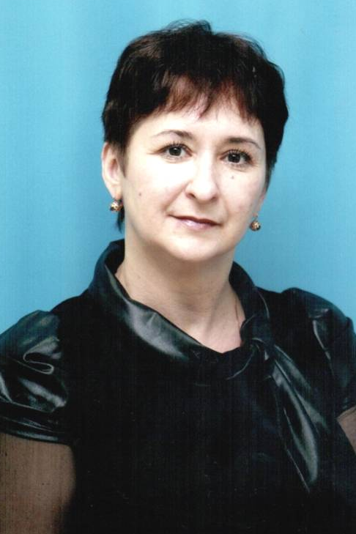 | ПРЕДСЕДАТЕЛЬ ПРОФКОМА  Капина Татьяна Юрьевна
ПРЕДСТАВИТЕЛЬ МОЛОДЕЖНОЙ ОРГАНИЗАЦИИ  Бажутова Арина Николаевна | 

ПЕДАГОГИЧЕСКИЕ ДИНАСТИИ

 | Ф.И.О.  Представителя династии-работника  уч-ия | Стаж работы по профессии (в РТ),  должность | Статус (семейный) в династии | Общий педагогический стаж членов династии | Награды и звания, присвоенные за труд в определенном виде профдеятельности
Династия Капиных | Мама:  Капина Зоя Перфирьевна | Заведующая  Детский сад №25 «Ромашка»  г. Альметьевск  Стаж 53 года  (с 1956 по 2009) | 88 лет. | 88 лет | Благодарность За высокие показания в труде -1960 г.,1961г., 1971 г.  Почетная грамота СМУ №6 – 1961 г., 1980 г.  Значок «Победитель Соцсоревнования»-1973 г.  Значок «Отличник Миннефтегазстроя» -1973г.  Медаль «Ветеран труда» -1987 г.  Почетная грамота Министерства Просвящения Татарской АССР -1987 г.  Почетная грамота ПСМО «Татнефтегазстрой» и Татрескома профсоюза» -1991 г.  Благодарственное письмо Администрации Альметьевского района и г. Альметьевска -2003 г.
Династия Капиных | Дочь:  Капина Татьяна Юрьевна | Музыкальный руководитель  МБДОУ «ЦРР –д/с №44 «Росинка» г. Альметьевска»  Стаж 35 лет  (с 1987 по сегодняшний день) | 88 лет. | 88 лет | Почетная грамота МУ "Управление дошкольного образования Альметьевского муниципального района", 2007  Почетная грамота МУ "Управление дошкольного образования Альметьевского муниципального района" и СПО дошкольных учреждений, 2010  Почетная грамота Совет и Исполнительный комитет Альметьевского муниципального района, 2012  Почетная грамота МОиНРТ, 2017  Нагрудный знак МО и Н РТ  "За заслуги в образовании "-2022 г

ЖИЗНЬ ДЕТСКОГО САДА
ОТ ИСТОКОВ ДО НАШИХ ДНЕЙ

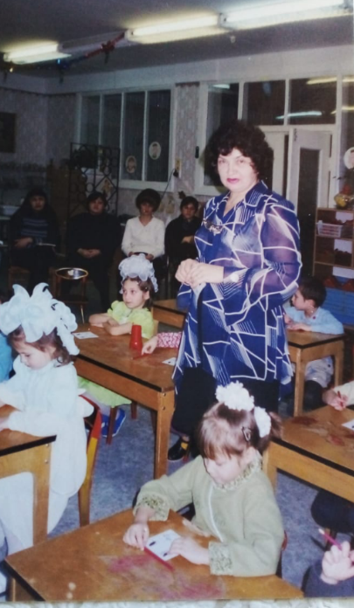 | 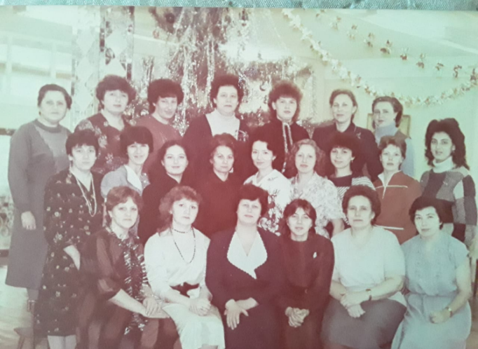
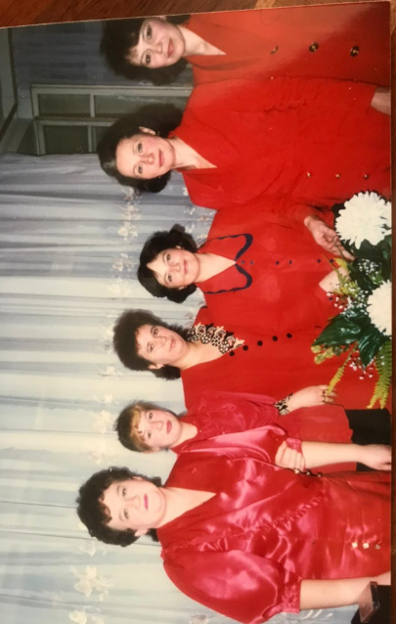 | 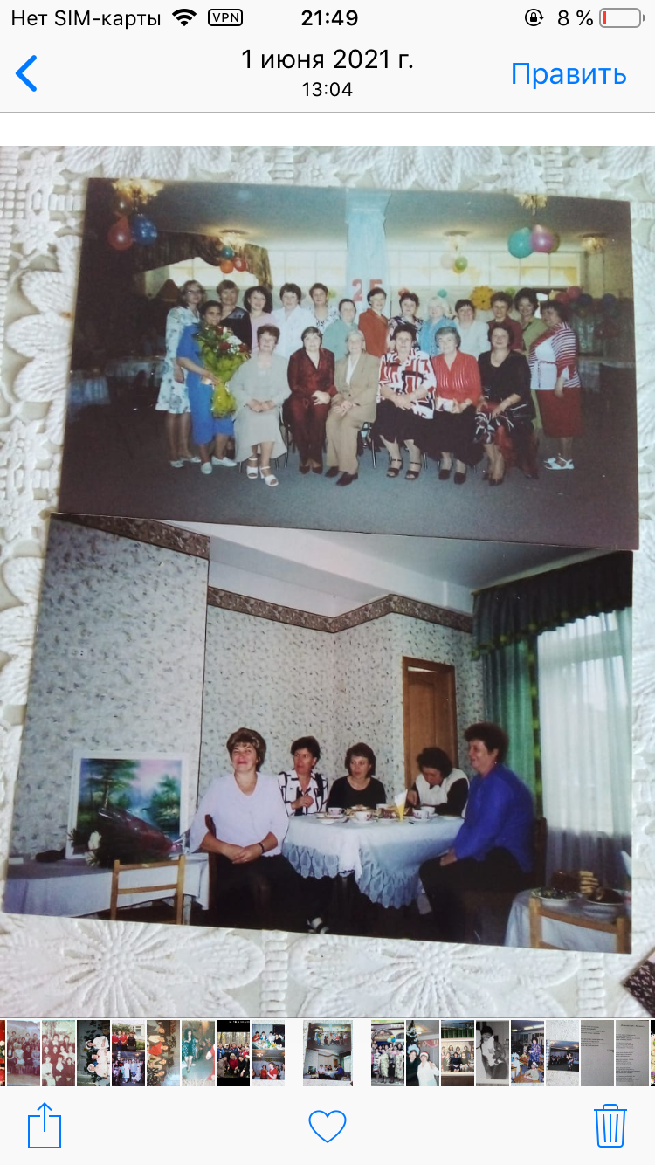
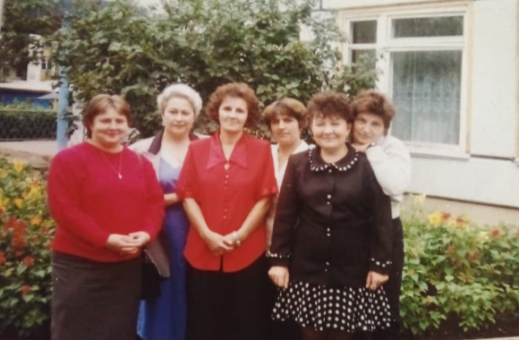 | 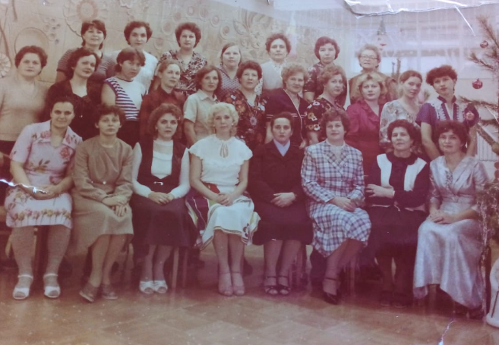
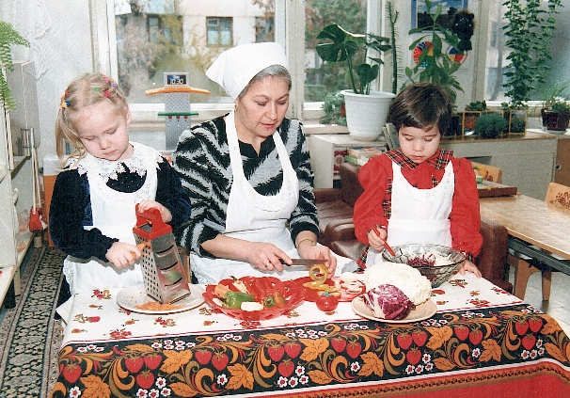 | 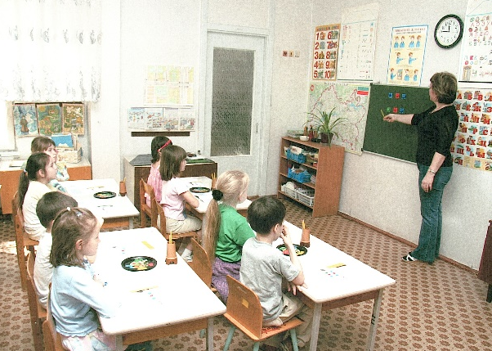
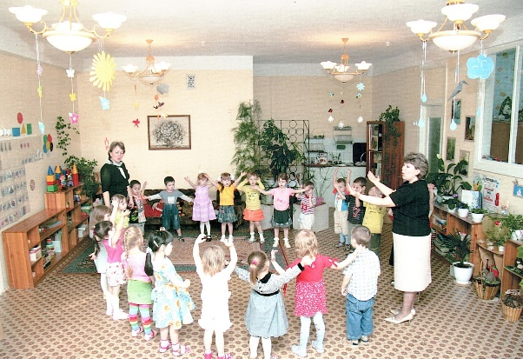 | 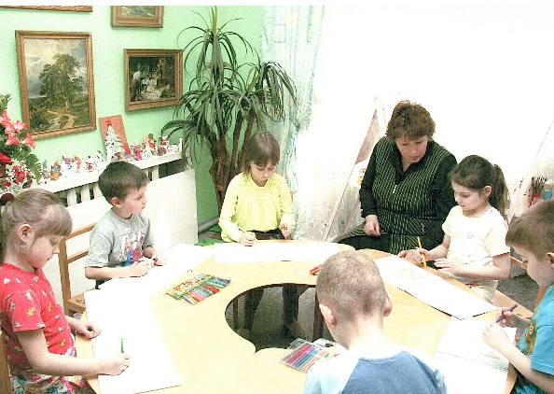
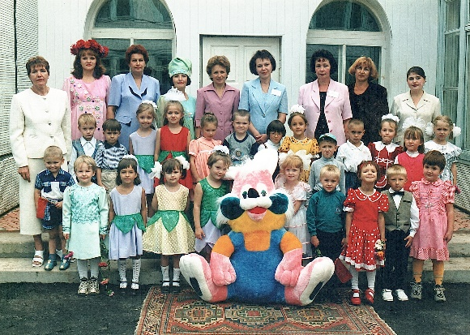 | 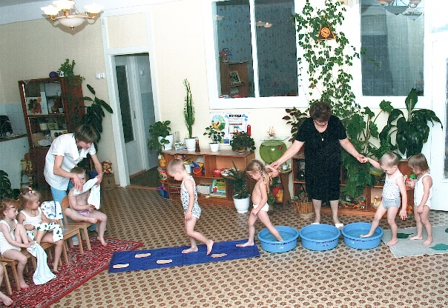
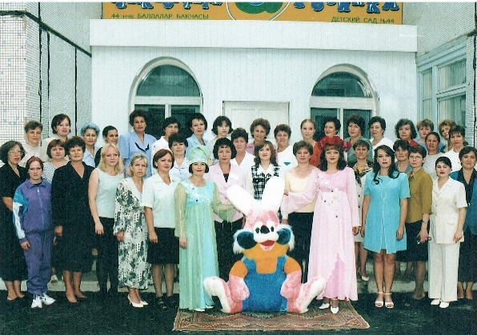 | 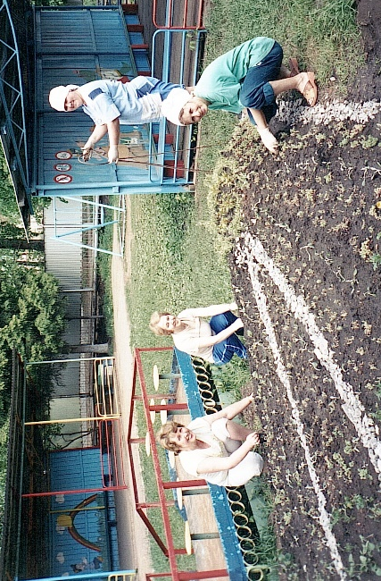
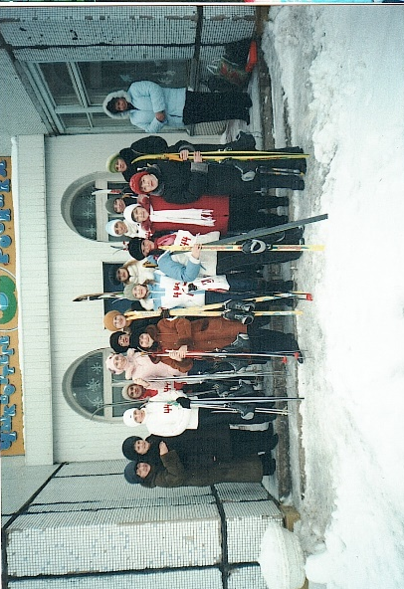 | 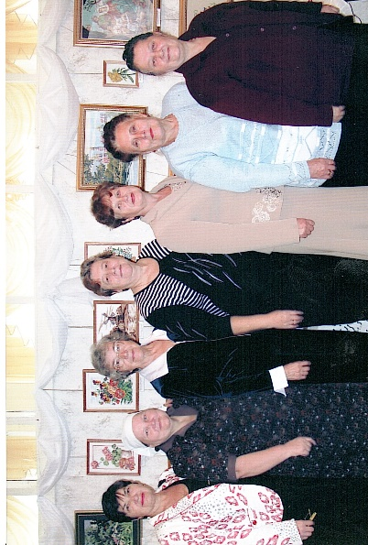
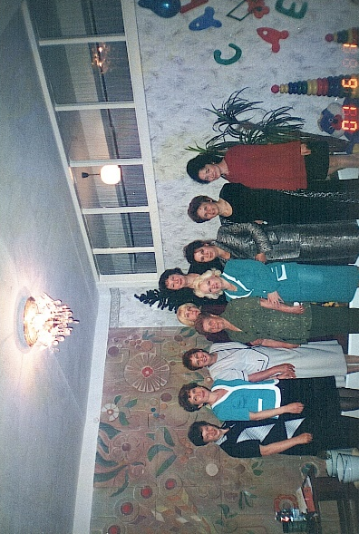 | 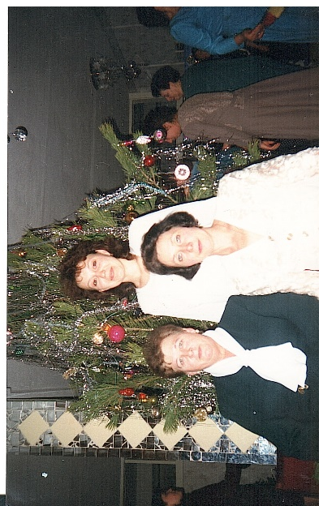
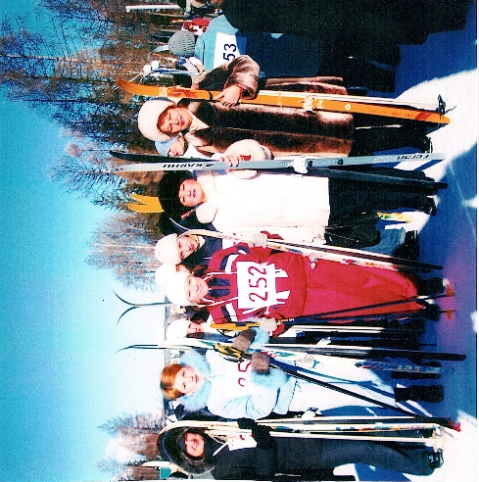 | 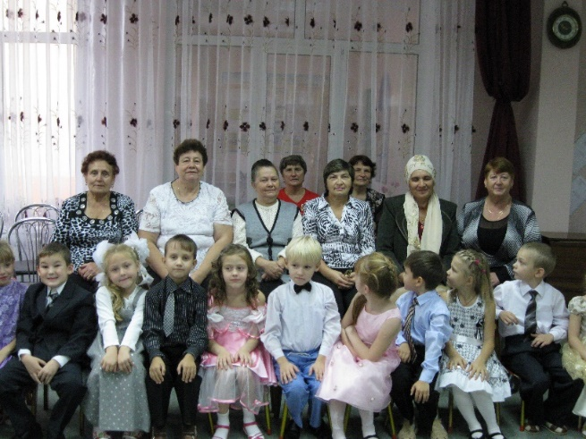
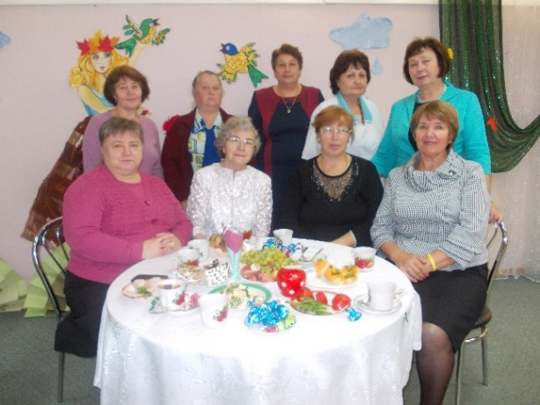 | 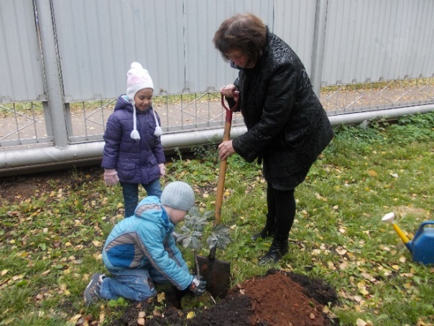
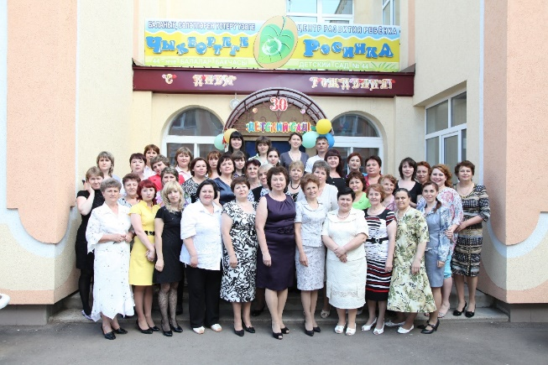 | 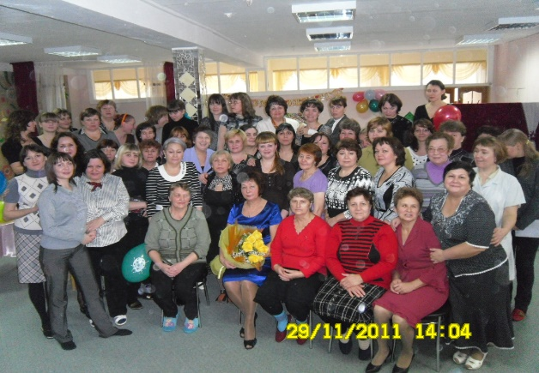
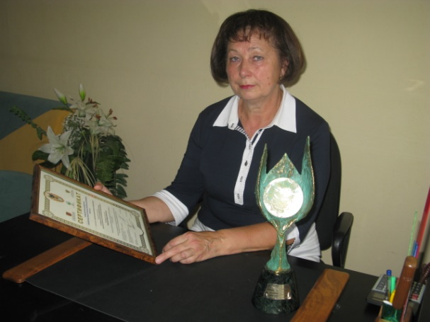 | 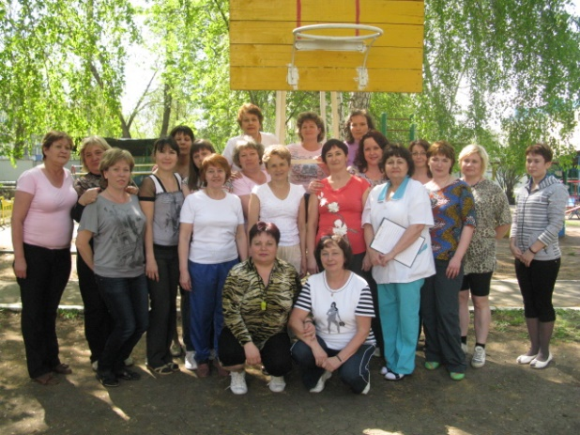
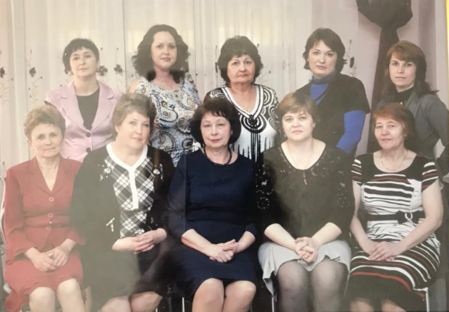 | 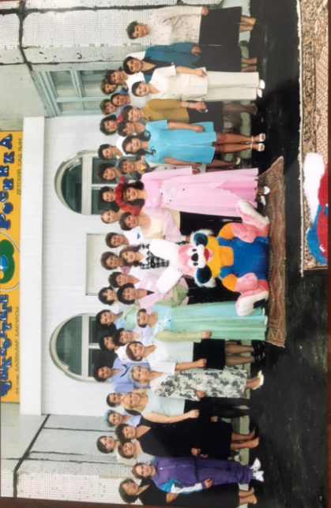
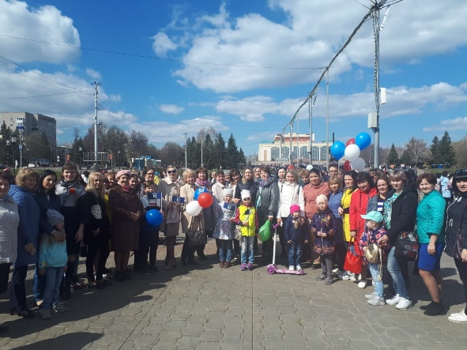 | 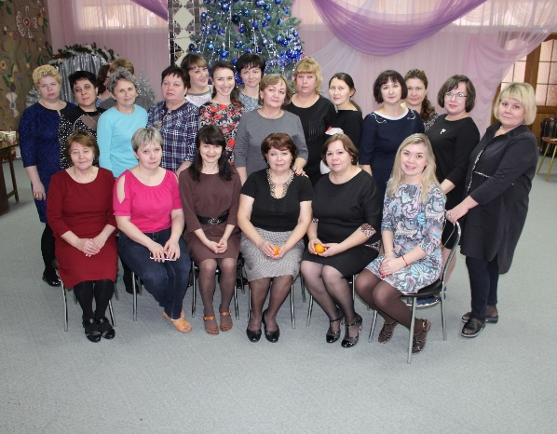
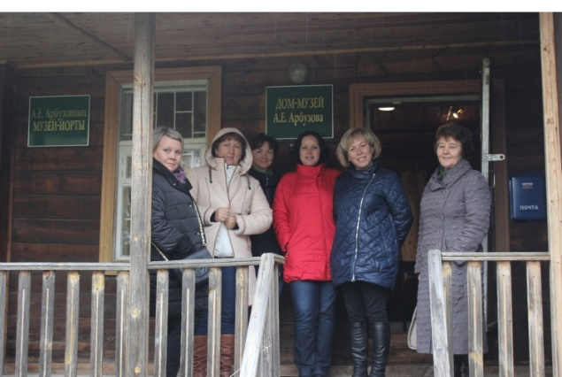 | 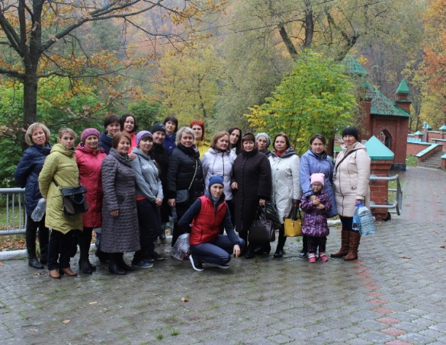
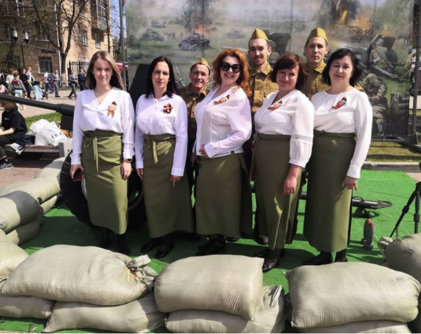 | 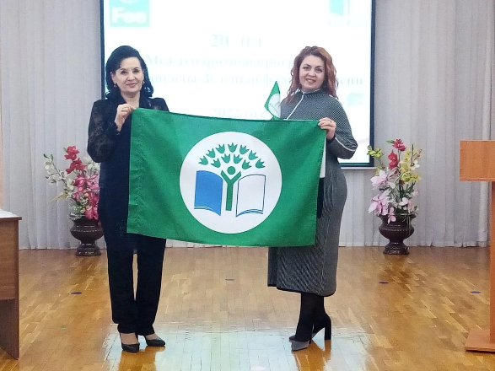
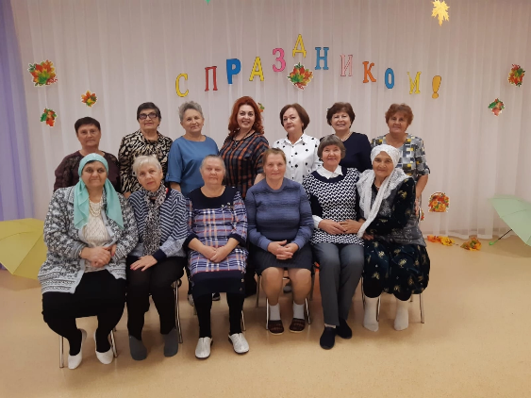 | 